****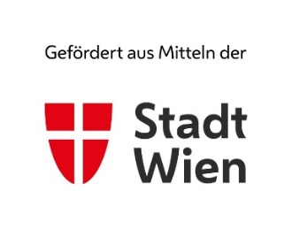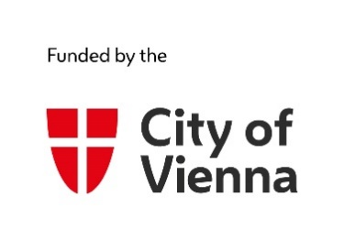

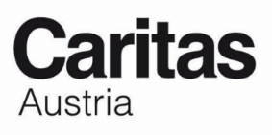

Anexa nr.1

la Cererea de oferte #14 din 27.03.2025

**OFERTĂ COMERCIALĂ**

**I. Date despre ofertant:**

Denumire / Nume _____________________________________________________

Adresă poștală: _______________________________________________________

Persoană responsabilă__________________________________________________

Telefon___________________, e-mail_____________________________________

**II. Condiții financiare, de plată**: Plata va fi efectuată de către A.O. „Inițiativa Pozitivă” în lei moldovenești, prin transfer, în baza comenzilor.

**III. Documente anexate:**

1)

2)

3)

**IV. Valabilitatea ofertei comerciale:** Oferta comercială va fi valabilă pe perioada executării contractului.

**LISTA BUNURILOR ȘI SERVICIILOR**

**Lotul 1**

|  |  |  |  |  |
| --- | --- | --- | --- | --- |
| **Nr. Prod.** | **Denumirea produs** | **Cantitate și cerințe** | **Specificații Furnizor**  *[a se completa de către Furnizor]* | **Preț unitar MDL** *[a se completa de către Furnizor]* |
| 1. | CAFEA SOLUBILA | 1 cutie (25 pachetele-2 gr) |  |  |
| 2. | CAFEA BOABE | 1 kg |  |  |
| 3. | CEAI NEGRU | 1 cutie (100 pachețele) |  |  |
| 4. | CEAI VERDE | 1 cutie (100 pachețele) |  |  |
| 5. | ZAHAR | 1 cutie (200 pachețele) |  |  |
| 6. | BISCUITI ASORTI (fabricat RM) | 1 cut – 600 gr/700 gr |  |  |
| 7. | BISCUITI ASORTI (fabricat RM) | 1 cut – 200 gr |  |  |
| 8. | BOMBOANE DIN CIOCOLATA (fabricat RM) | 1 pachet – 250 gr |  |  |
| 9. | BOMBOANE DIN CIOCOLATA (fabricat RM) | 1 cut – 100 gr |  |  |
| 10. | ZEFIR ALB CLASIC | 1 pachet – 230 gr |  |  |
| 11. | ZEFIR IN CIOCOLATA | 1 pachet – 320 gr |  |  |
| 12. | AMESTEC DE NUCI ȘI FRUCTE USCATE | 1 pachet – 200 gr |  |  |
| 13. | APĂ potabilă 0,5 (necarbogazată) | 1 but – 0,5l |  |  |
| 14. | APĂ potabilă 0,5 (carbogazată) | 1 but – 0,5l |  |  |
| 15. | PAHARE 180ML (unică folosință, biodegradabile) | 1 pachet - (100 buc) |  |  |
| 16. | LINGURITE  (unică folosință, biodegradabile) | 1 set - (50 buc) |  |  |
| 17. | Lopatele din lemn (ambulate separate) | 1 set - (250 buc) |  |  |
| 18. | FARFURII D18cm  (unică folosință, biodegradabile) | 1 set - (50 buc) |  |  |
| 19. | FARFURII D23cm  (unică folosință, biodegradabile) | 1 set - (50 buc) |  |  |
| 20. | SERVETELE ALBE (unică folosință) | 1 pachet - (100 buc) |  |  |
| **Total MDL la cota TVA inclus** | | | |  |

**Preţul total al ofertei de preţ (calculat în baza prețurilor unitare) este de: ______________semnătura_____________**

**Comenzile** se vor efectua în baza necesităților, reieșind din numărul de participanți și prețurile unitare aprobate.

**DECLARAȚIE:**

Prin depunerea ofertei, ofertantul declară următoarele (a se bifa):

− a obținut și a examinat cererea de ofertă, inclusiv anexa, în scopul și înainte de a depune oferta;

− a examinat toate informațiile pentru riscurile sau situațiile neprevăzute;

− s-a asigurat de corectitudinea, caracterul complet și suficient al ofertei;

− a stabilit prețurile în mod independent, fără consultări sau acorduri în scopul restrângerii concurenței;

− este de acord că cererea de oferte nu conține în sine nicio asigurare contractuală;

− este de acord că, în afară de intrarea sa în procesul de ofertare, nu există nicio intenție prealabilă din partea părților de a încheia un contract sau de a crea orice alt raport juridic;

− recunoaște că, prin intrarea în procesul de ofertare, nu s-a bazat pe nicio informație, declarație sau garanție, cu excepția celor prevăzute în mod expres în solicitarea de ofertă și, în special, că nu s-a bazat și nu se poate baza pe niciun sfat, declarație sau garanție verbală a vreunui angajat al părților sau a unei persoane terță.

**Data expedierii:**

**Nume, prenume, semnătura persoanei responsabile și ștampila:**

**sau Semnătura electronică**